**下一个模块----直线过定点或者定值**

这类的问题其实还是蛮有套路的.直线过不过定点,或者这个定点是谁.大家没必要一定正向思路去做,可以先猜后做,先把定点定值猜出来.怎么猜-可以先把定直线之类的先放到特殊位置,怎么好求--如果用特殊位置不太好做的时候,可以利用对称性

比如2020新课标一卷.怎么利用对称性.因为椭圆本身是关于X轴对称,动点P的移动路径也是关于X轴对称,因此就很好判断出,动直线过的定点是在X轴上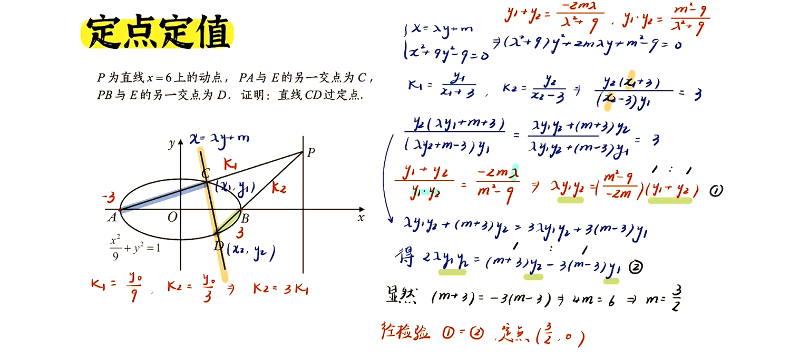

读题-P是X =6上的一个动点,PA是一条直线,PB是另一条直线.那么我们画到这的话,很多同学可能看不出这里隐藏的一个条件--PA、PB因为经过同一个点,那么在形成三角形的过程中,会发现,我要求这俩直线斜率,其实就是看着两个角tan的值对不对---所以这两条直线斜率暗含着比例关系是1:3的关系.分析到这,你会发现,这两直线的k值是根本与P点无关.因此就不考虑去设P点坐标.过A点做一条直线,斜率为K1,过B点做另外一条直线,斜率为K2 ,然后不是就有了新的交点CD,那么这个新的交点我做出了一个新的直线,现在我要证的是,这条新的直线过一个定点,这个定点我们刚才判断过,必过X轴.---那么既然我们要证这条直线过定点,我们就设这条直线,要反设直线x=my+n,让这条直线跟椭圆联立,得到x1x2y1y2,再跟定点AB用两点式取斜率,是三倍关系,进而有了等式.---在后续化简计算的时候,目的是证n为定值即可.

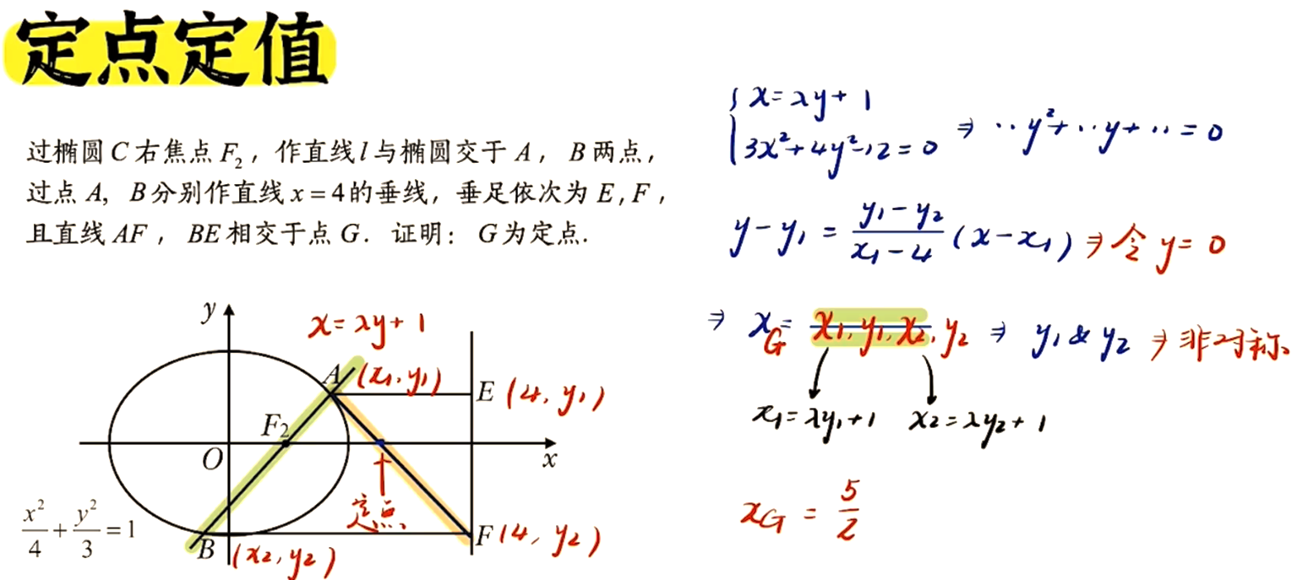

读题分析--因为所有的问题是由直线AB在动造成的,因此,设直线AB,又因为它定点在X轴上,故反设直线.

(专题7-4题型6变式1-1设直线是第二种情况,直线定点在X轴上--遇到的就是齐次韦达定理--比较简单--可以作为简单的练习或者简单的讲解)

(专题7-4题型6变式1-2,解题时,设直线是正设即可,遇到的就是齐次韦达定理,因此比较简单)

**【变式1-1】**已知抛物线eqId37ab7408ffcefcb8e5e1ad4a9c58f1b1的焦点eqId092fd1b1d33979818300cd2e3699bff7，eqId1dde8112e8eb968fd042418dd632759e为坐标原点，eqId5963abe8f421bd99a2aaa94831a951e9、eqId7f9e8449aad35c5d840a3395ea86df6d是抛物线eqIdc5db41a1f31d6baee7c69990811edb9f上异于eqId1dde8112e8eb968fd042418dd632759e的两点．

(1)求抛物线eqIdc5db41a1f31d6baee7c69990811edb9f的方程；

(2)若直线eqIdef4113c492885ba7c47fe42ac792578f、eqIdb90e0f35eda1a729fed485f83da5ea9d的斜率之积为eqId3389f53711264b0acba3ba6019f8b908，求证：直线eqIdf52a58fbaf4fea03567e88a9f0f6e37e过eqId81dea63b8ce3e51adf66cf7b9982a248轴上一定点．

【分析】（1）根据抛物线焦点坐标，直接求得eqIdb1010846eeec6c9da29640f5aa3f8738，则抛物线方程得解；

（2）通过对称分析,直线eqIdb79dd200766db27fb90d6bd1992cf658定点会在X轴上,故反设直线(需额外考虑AB与X轴平行情况,本题分析发现是不存在这种情况的)---联立方程---后面遇到的是其次韦达定理--求得结果.

【详解】（1）根据题意，eqId81a6906f7baef2004f29d1dbc34f0969，则eqId500a3e5969fc4b3dc8110876b8cf8765，故抛物线方程为：eqId661bd8d4d82205bd311e7349ae91f602.

（2）显然直线eqIdb79dd200766db27fb90d6bd1992cf658的斜率不为零，且不过原点，故设其方程为eqId00c27877d822975094bb7a2d17d517bb，

联立抛物线方程eqId661bd8d4d82205bd311e7349ae91f602可得：eqId53f80908f1397e8066a0dd9f3403bc68，eqId92f08cce8f0866d44ad7c30b4ef4f8e0时，

设eqId7ae1567d8f98fabc1a3948f8602cc5e7两点的坐标分别为eqId7da388459aa4e452c2070caa5f90b202，则eqId7005fba960cce9bbc673ca34713d1e75，eqId13011545d55444d553810802f29f3a34，

由题可知，eqId242c73ad3f8c3b1bb484090cd0df2b5f，即eqId67a066d9a422e0e8d89cc6f600c6e048，解得eqIdafa22dd15ec24ebb71093aa2c11cb178，此时满足eqIdd902fafdd14a92b9035f9aa4f06390d2，

故直线eqIdb79dd200766db27fb90d6bd1992cf658恒过eqId81dea63b8ce3e51adf66cf7b9982a248轴上的定点eqIdd9855ff785fc907799e16c08b755bdc8.

**【变式1-2】**已知椭圆*C*上任意一点*P*（*x*，*y*）到点*F*（－1，0）的距离与到直线*x* =－4的距离的比等于eqIdf89eef3148f2d4d09379767b4af69132．

(1)求椭圆*C*的标准方程；

(2)若直线*l*与椭圆*C*相交于*M*，*N*两点，*A*（2，0），记直线*AM*，*AN*的斜率分别为*kAM*，*kAN*，且满足*kAM*·*kAN* =－1．证明：直线*l*过定点．

【答案】(2)直线过的定点也是在X轴上--但是还需要额外分析,就是如果*kAM*·*kAN* =－1列出的式子分子Y更简单,那么就正设即可,一会把Y去掉,带关于X的韦达定理.海南二模那道题也是如此,根据分析*kDP+kDQ* =3,列出的式子分子Y更简单,,那么就正设即可,一会把Y去掉,带关于X的韦达定理

【分析】（1）先分别求出点*P*到点*F*的距离eqId4ac654a052f98d1ccb7fede1f122cec3和到直线*x* =－4的距离,然后由根据条件得到方程，化简即可得到答案.

（2）当直线*l*的斜率存在时，设直线*l*为*y* = *kx* + *m*，与椭圆方程联立得出韦达定理，表示出*kAM*·*kAN* =－1，将韦达定理代入，得出eqIdef3e9eb0c4bd9c899886668229c4c947的关系，得到答案，再验证直线*l*的斜率不存在的情况.

【详解】（1）因为点*P*（*x*，*y*）到点*F*（－1，0）的距离为eqId68a3a4d010c9a20de0c17fb33c3f1967，

点*P*（*x*，*y*）到直线*x*=－4的距离eqId3a1a0bfbae8858cde03265bb0d790ff0，

所以eqIdfa1814cbd229d2581f34e300de429627 ⇒4（*x2*+2*x*+1+*y2*）=*x2*+8*x*+16⇒3*x2*+4*y2*=12，

因此，可得椭圆*C*的标准方程为eqId6cae00bdc6f8b564b6b15b32572c848b．

（2）① 当直线*l*的斜率存在时，设直线*l*为*y*=*kx*+*m*，*M*（*x1*，*y1*），*N*（*x2*，*y2*），联立 eqId6f1778ea1aae839d9bb646726f009f84

消去*y*，得（4*k2*+3）*x2*+8*kmx*+4*m2*－12=0，

则 eqIdeff35e4e3cdc188643c46265591575c6=48（4*k2*+3－*m2*）＞0，eqIdc978e814c0bfedda936b40d886fbe04e，eqId6fd09b804be12966b5ccf7c9e2aa8ce4，于是 eqId495f2033f13154d3e9c7970f0723e2a1，

即（*kx1*+*m*）（*kx2*+*m*）+（*x1*－2）（*x2*－2）= 0，

即（*k2*+1）*x1x2*+（*km*－2）（*x1*+*x2*）+（*m2*+4）=0，

化简，得4*k2*+16*km*+7*m2*=（2*k*+*m*）（2*k*+7*m*）=0．

（*i*）当2*k*+*m*=0时，直线为*y*=*kx*－2*k*，过点（2，0），舍去；

（*ii*）当2*k*+7*m*=0时，直线为eqId64eecc4e6f0dbd5e7185bcfe41448ed8，过点（eqIda734873a608f0c070dec80b89d179754，0）．

② 当直线*l*的斜率不存在时，*x* =eqIda734873a608f0c070dec80b89d179754，经检验，符合题意．

综上，则直线*l*过定点*R*（eqIda734873a608f0c070dec80b89d179754，0）．

**面积模块**

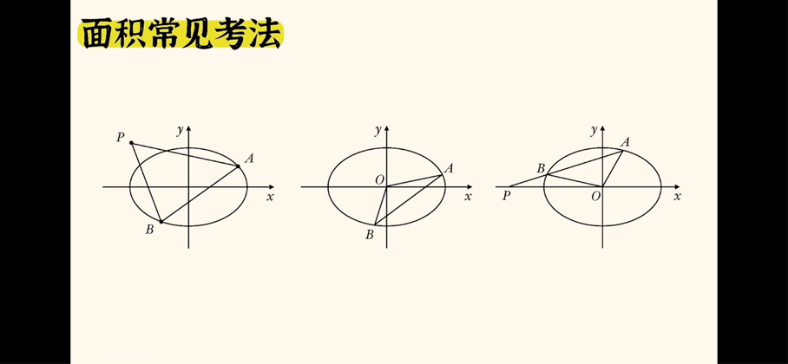

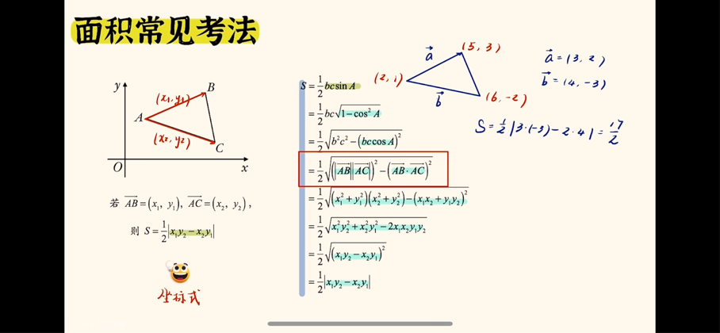

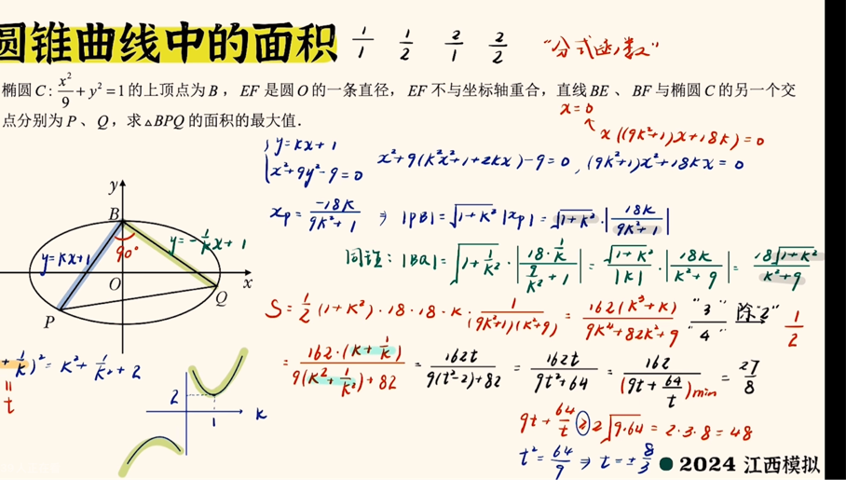

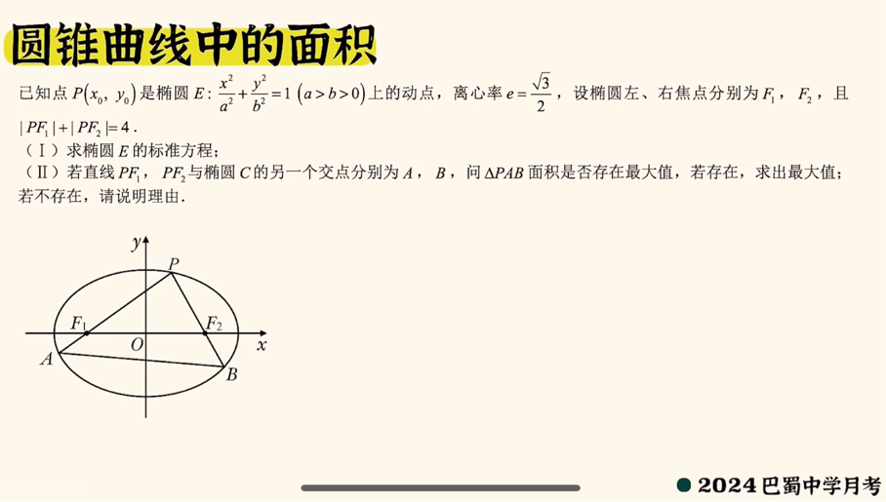

**圆锥中常见模型模块**

**第一种情况圆锥曲线斜率和积模型**

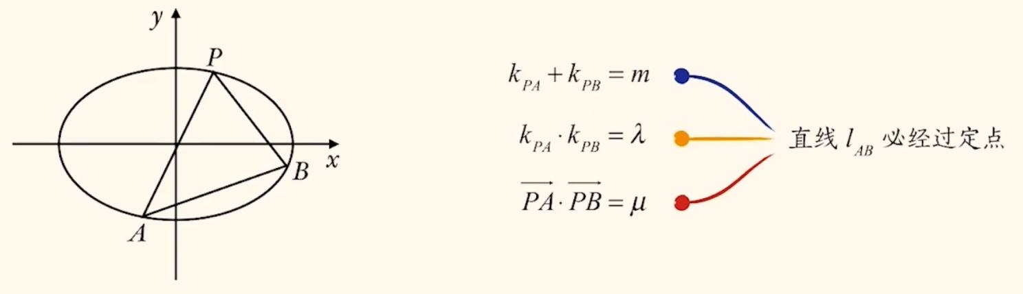

这两道例题(例题1 2022深圳期末,例题2是15年陕西高考)是斜率和与积的基础考法。讲这些模型的目的是什么，就是在进行大量计算之前，先把它的答案找到。

例题1 2022深圳期末

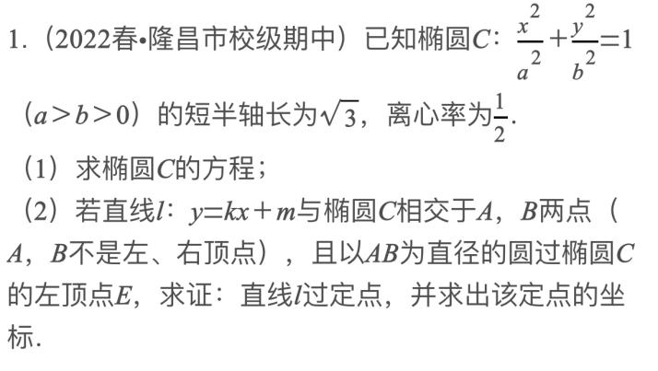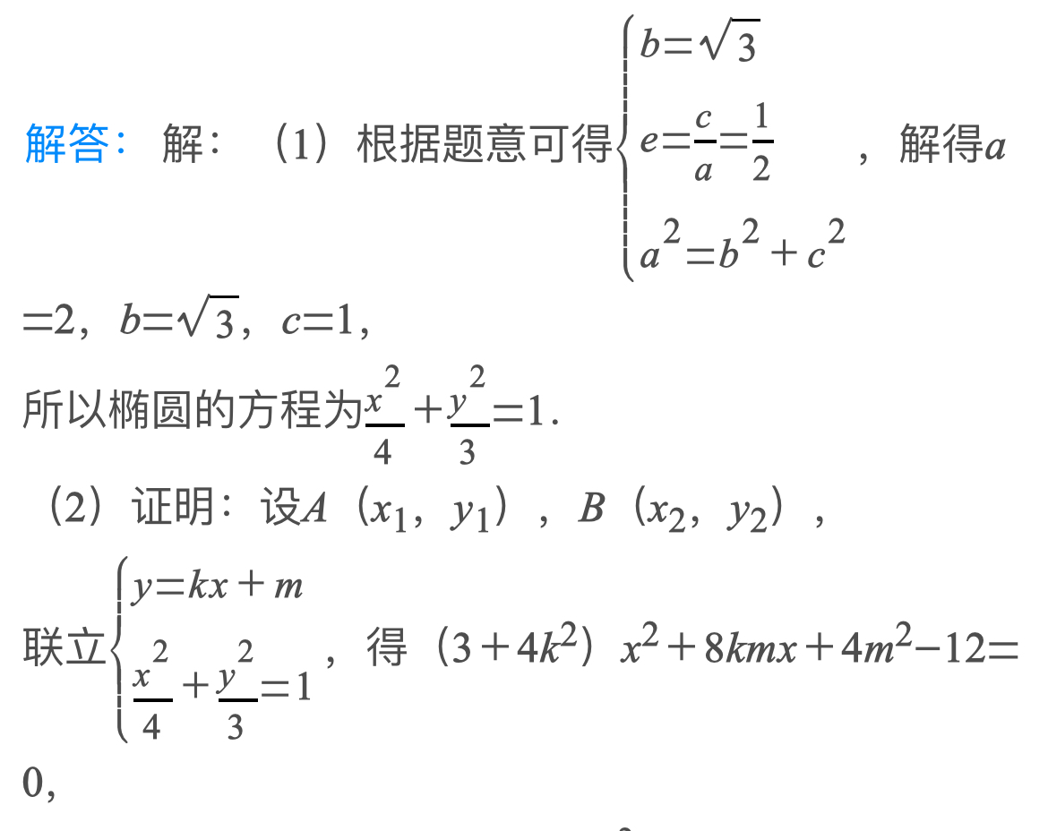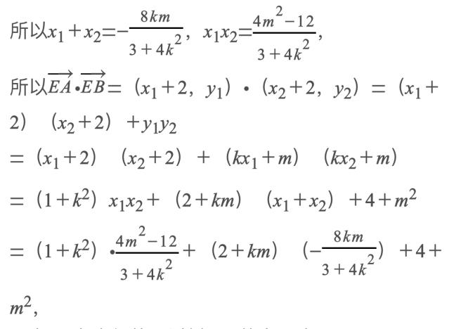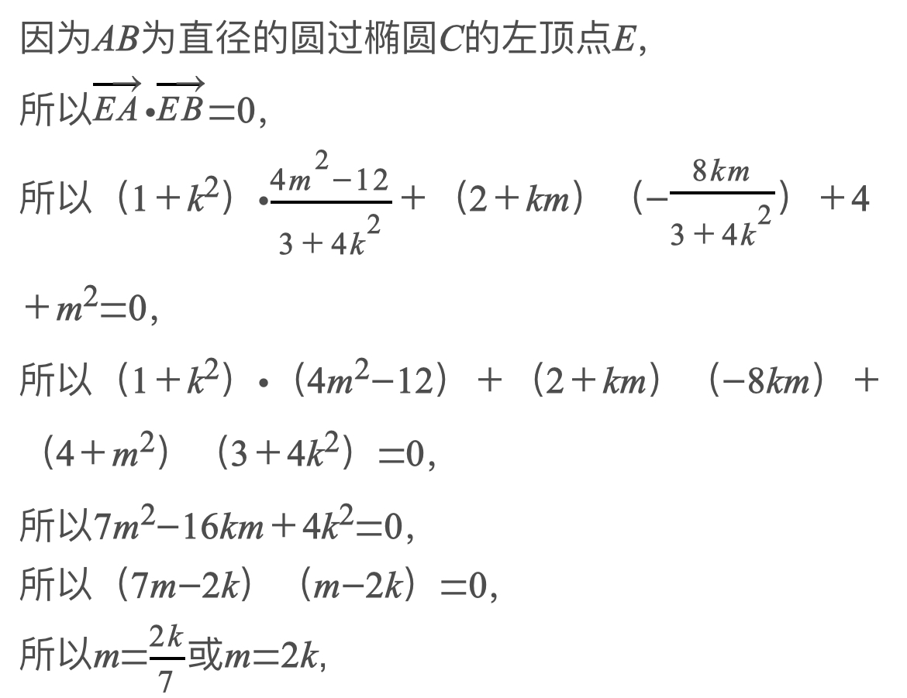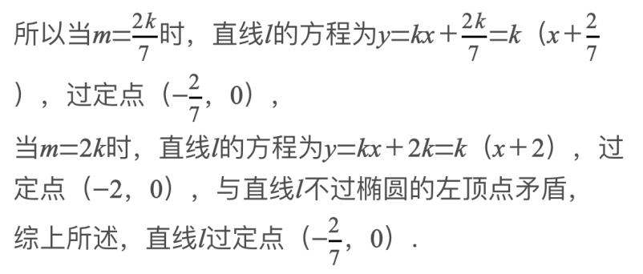

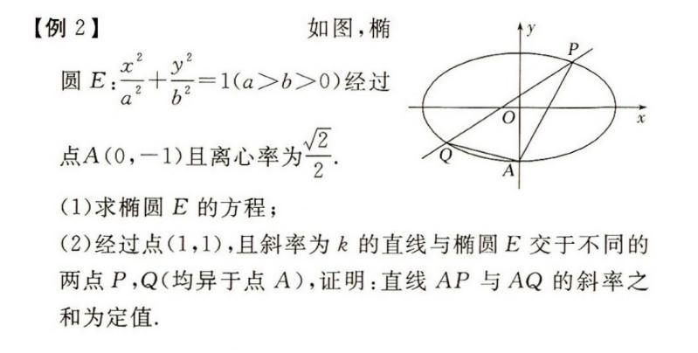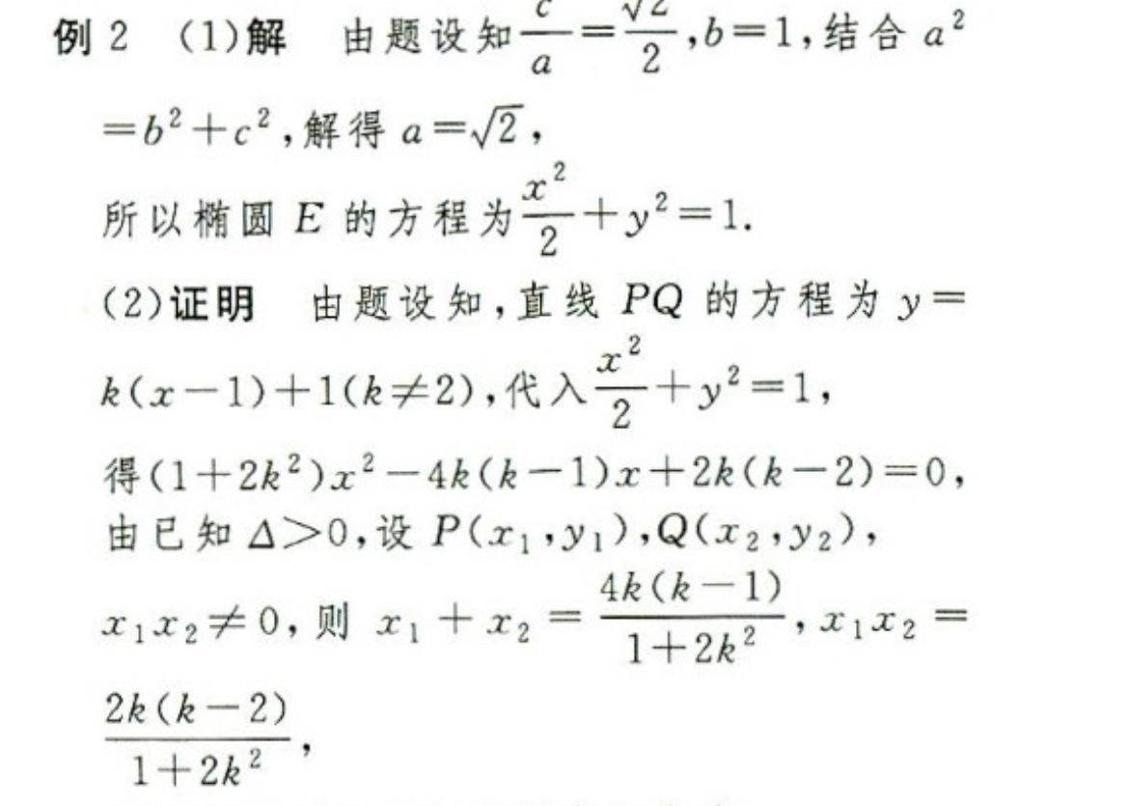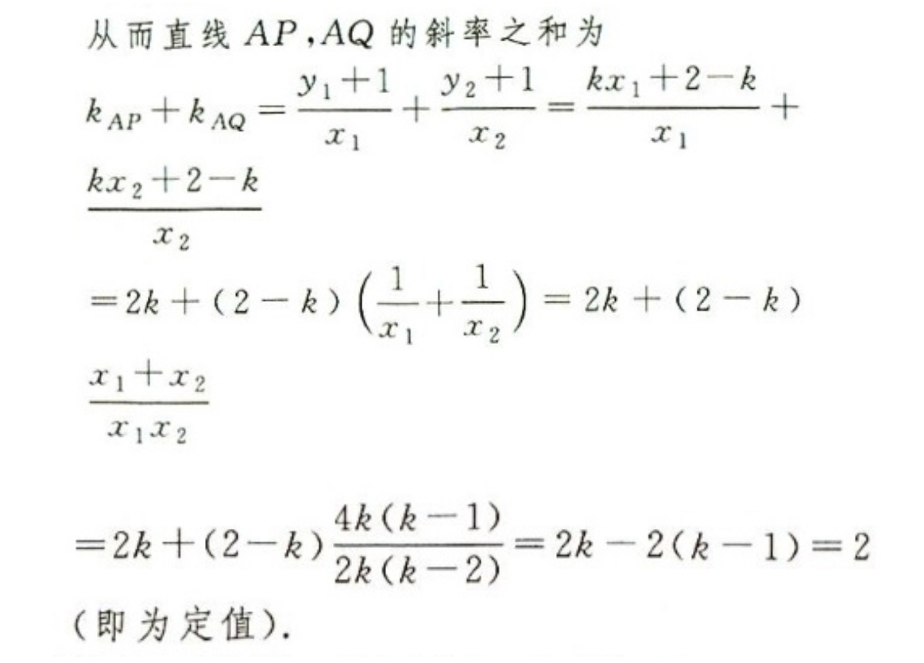

练习-海南23二模

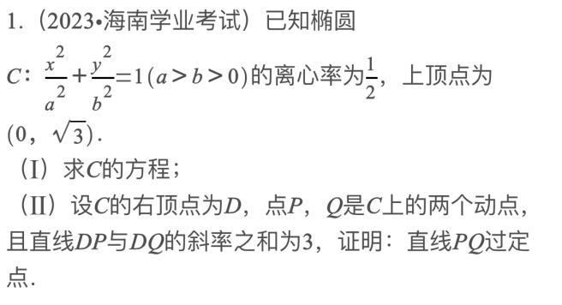

海南23-24二模,定点是过(-2,1),正设直线即可.常规做法.根据*kDP+kDQ* =3,列出的式子中,分数的分子全部替换为x,,最后带入带关于X的韦达定理--遇到的是其次韦达定理,所以没什么技巧可言,就是常规运算,运算量算是有些大,但是没有难的因式分解技巧.

第二种情况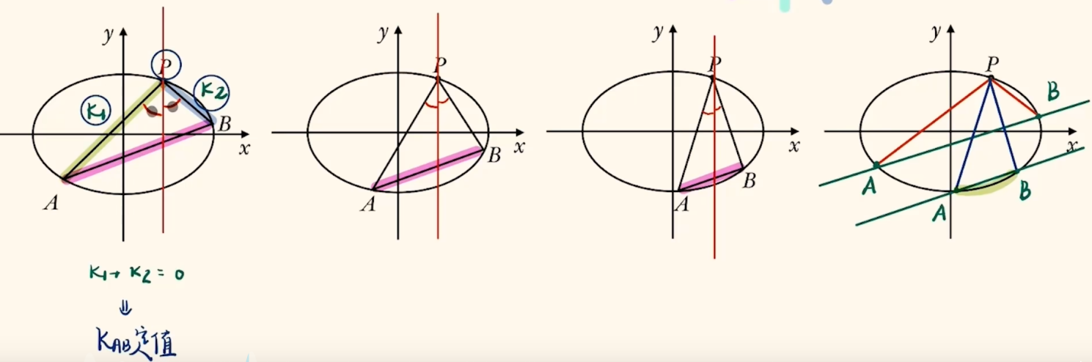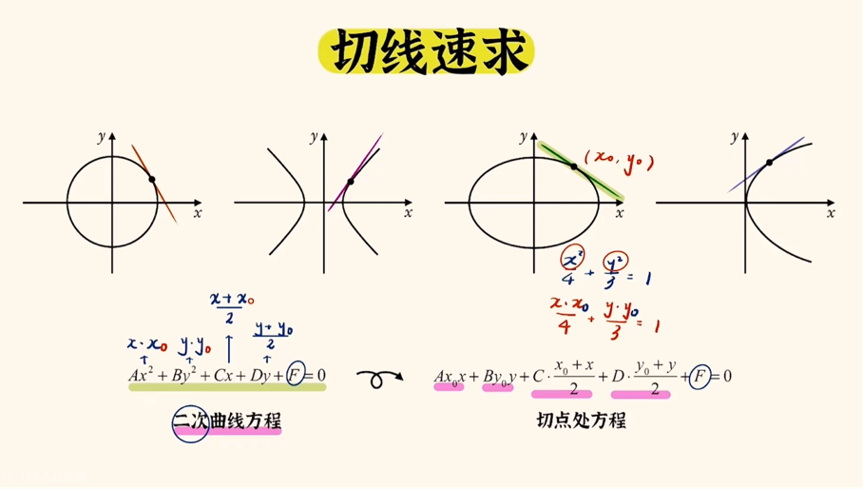

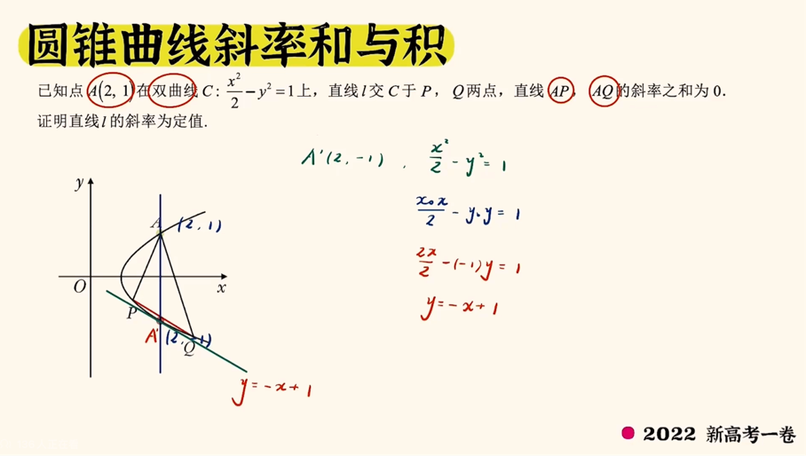

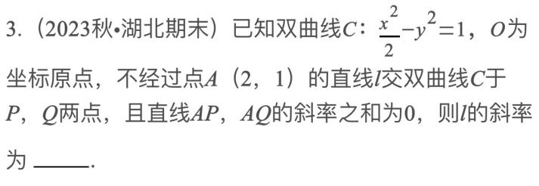

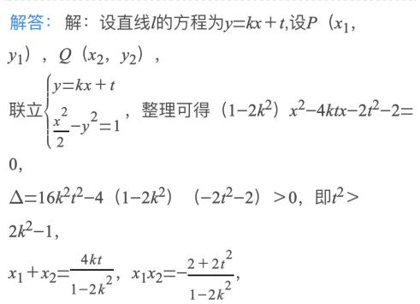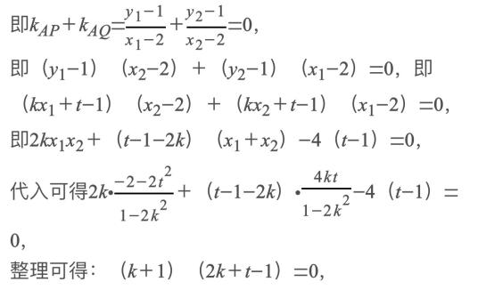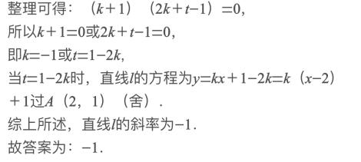

第三种情况--前面讲的模型是点P在圆锥曲线上的情况，接下来说不在双曲线的情况。T点位置只跟P有关，跟AB,CD这两条直线张角多大没关系。T点坐标乘以P点 坐标=a平方

----有这么个定值。总之，学这个模型，是为了你看到这道题，你已经知道题目答案是什么。

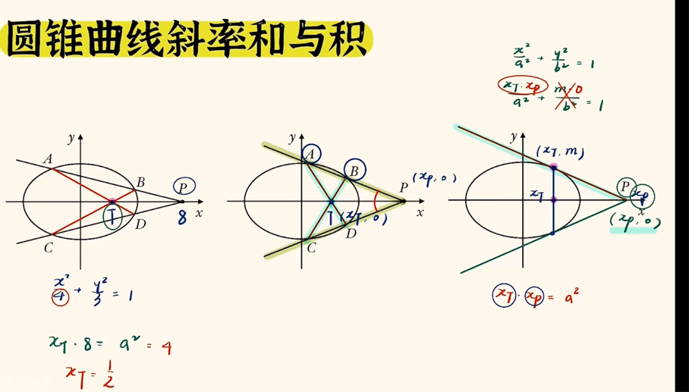

接下来。是圆锥曲线四点共圆模型，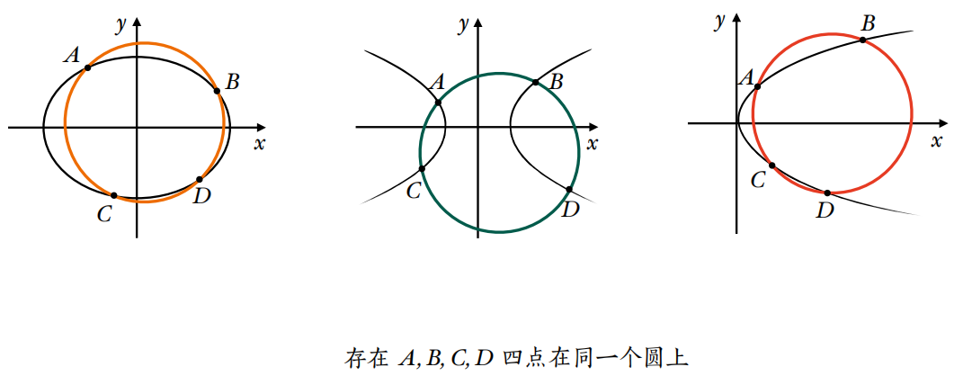

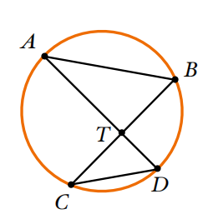连接AD,CB.KAD+KBC=0-这个结论推导会用到参数方程，比较麻烦，所以不讲推导过程。

这个问题考概率不高，十几年也就考了2-3次，但每次一旦出现，就是妥妥的难题。一旦知道这个模型，知道结论，那么做题就会简单很多。这个模型在高考题中是怎么体现的呢。2021年高考题

圆幂定理-角B=角D(因为同弧所对的圆周角相等)/同理角C=角A

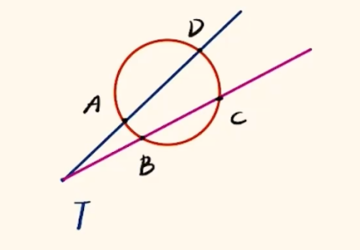因此得到结论,这两个三角形相似(ABT和CDT)--对应边成比例-得到TA TD=TB TC--无论这个点T在圆内还是圆外都满足这一点--可以由此判断四点共圆--

四点只要都在圆上,斜率怎么相加都等于零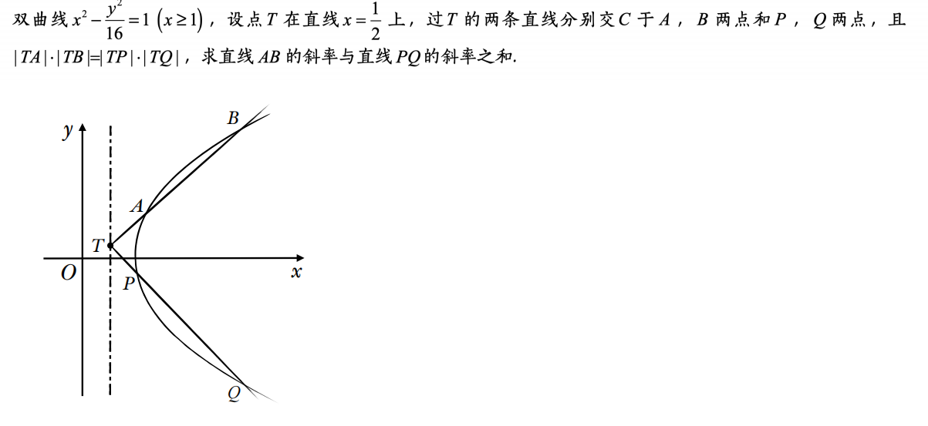

这里有ABPQ四点共圆-因此AB PQ/BP AQ/AP BQ他们斜率和都为零

例题

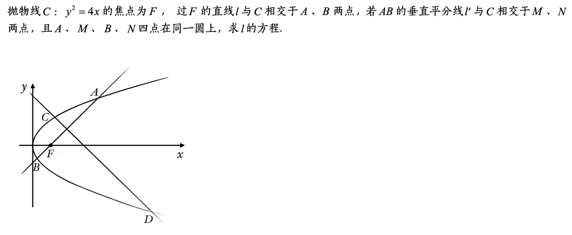

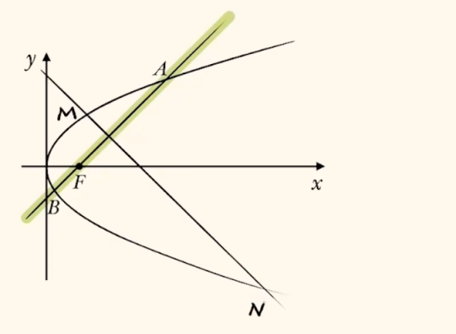

根据四点共圆,CD和AB斜率相加=0,又已知他们斜率相乘为-1,因此直接可以得到答案.这俩直线斜率一个是1一个是-1.-----学习模型都目的就是提前知道答案是多少,进而思路会清晰写--但这题很难

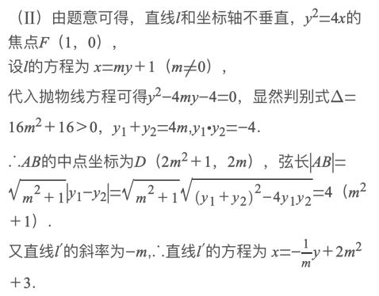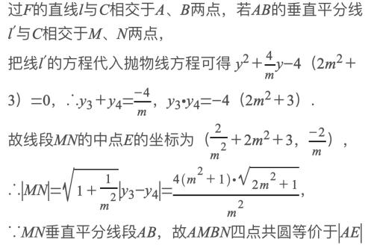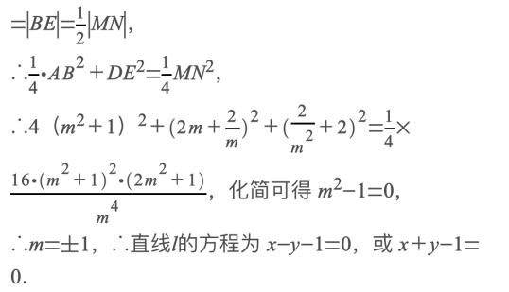

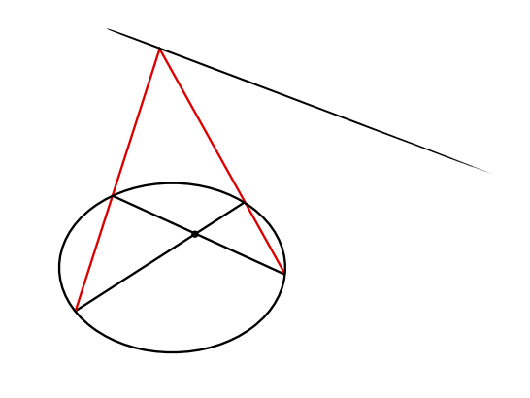圆锥曲线中的极点极限模型

圆锥曲线中的中点与斜率

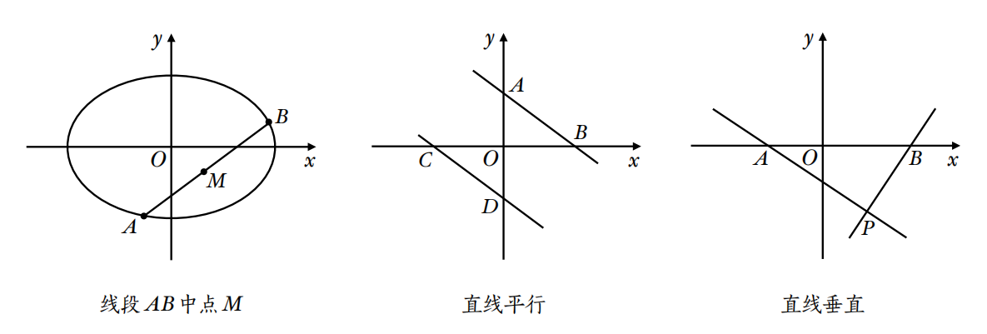

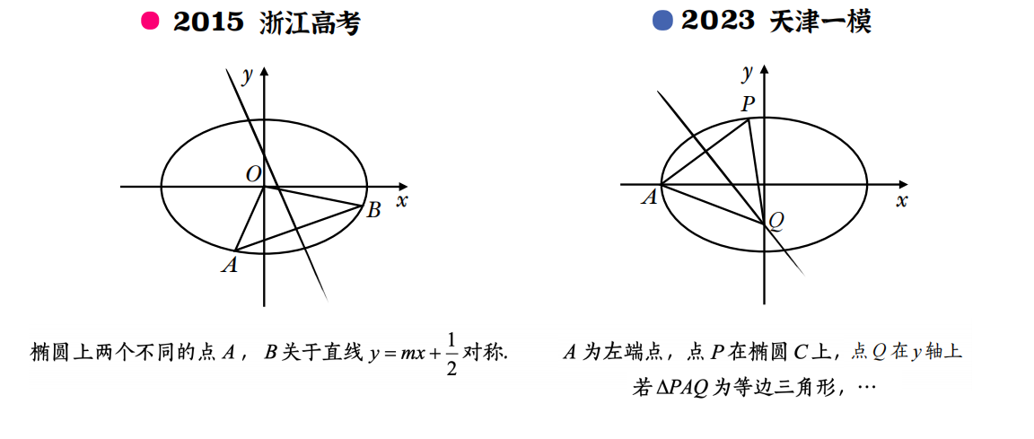

[找到一道好像还OK的题目]具体怎么做还没看

2．（2023·山东·烟台二中校联考模拟预测）已知等轴双曲线*C*的中心为坐标原点*O*，焦点在*x*轴上，点*M*，*N*在双曲线*C*上，当直线*MN*过*C*的右焦点且斜率为2时，．

(1)求双曲线*C*的方程；

(2)若线段*MN*的垂直平分线与*y*轴交于点*Q*，且，求*O*到直线*MN*的距离．

【答案】(1)

(2)

【分析】（1）根据题意设双曲线，写出直线*MN*方程，联立方程组，设，，利用韦达定理和弦长公式计算化简求出，即可求解；

（2）设直线*MN*方程为，易知，联立双曲线方程，利用韦达定理表示，由题意可知*Q*为的外接圆圆心，设圆的一般方程，结合双曲线方程化简计算可得，得，结合点到直线的距离公式即可求解.

【详解】（1）设双曲线，双曲线的右焦点为，

则直线，其中．

联立，化简可得．

设，，则，．



，

解得，故．

故双曲线*C*的方程为．

（2）易知直线*MN*一定不与坐标轴垂直，设其方程为．

联立，整理得，

若，则，则，

此时点*M*、*N*关于原点对称，直线*MN*过原点，点*O*到直线*MN*的距离为0，

所以，则．

由于，，故*Q*为的外接圆圆心，

可设外接圆方程为，则，

则，即，

整理得，由题知，故．

所以，故原点到直线*MN*的距离为．

圆锥曲线中的向量关系

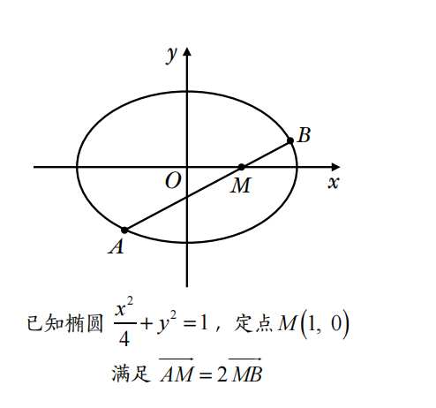

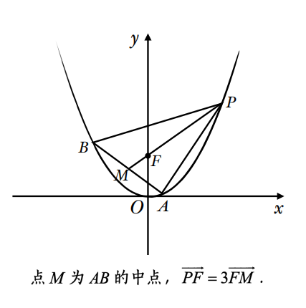

圆锥曲线中的角度 精确表示

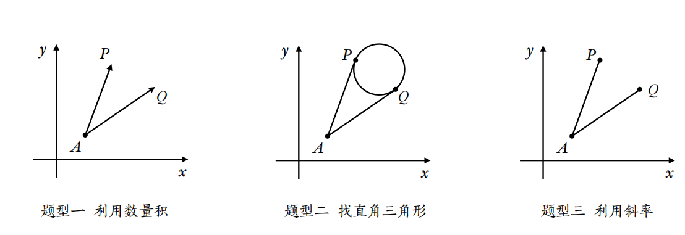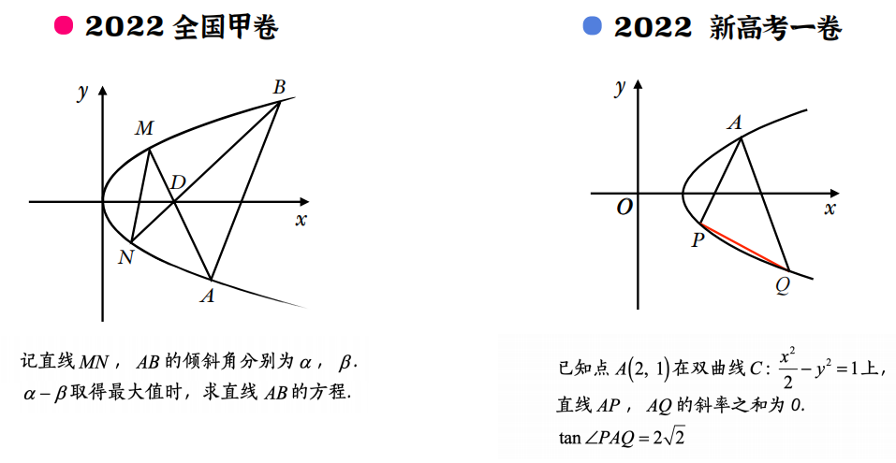

圆锥曲线中的极点极线

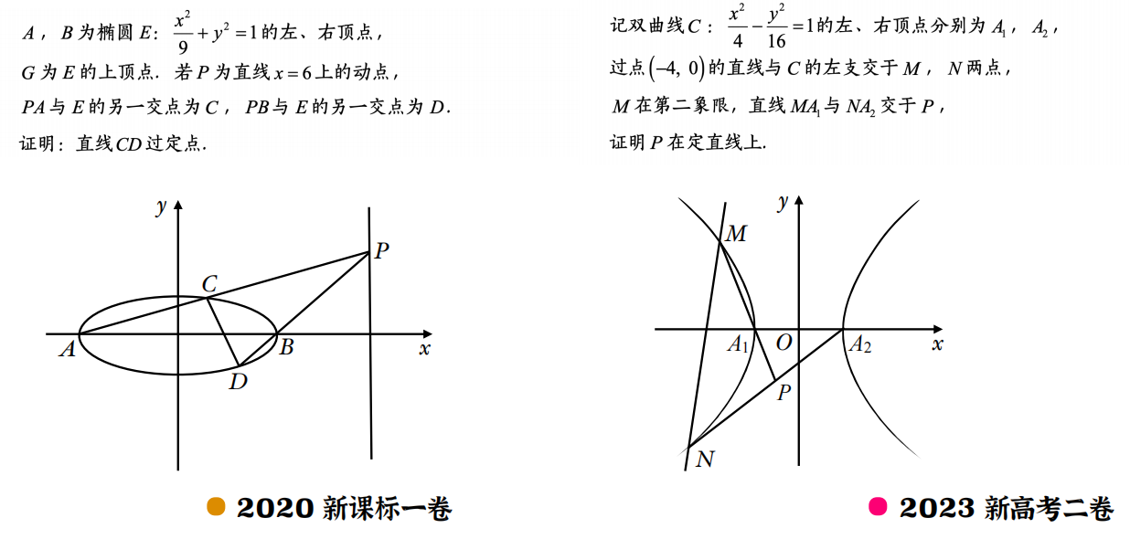

抛物线的技巧与模型

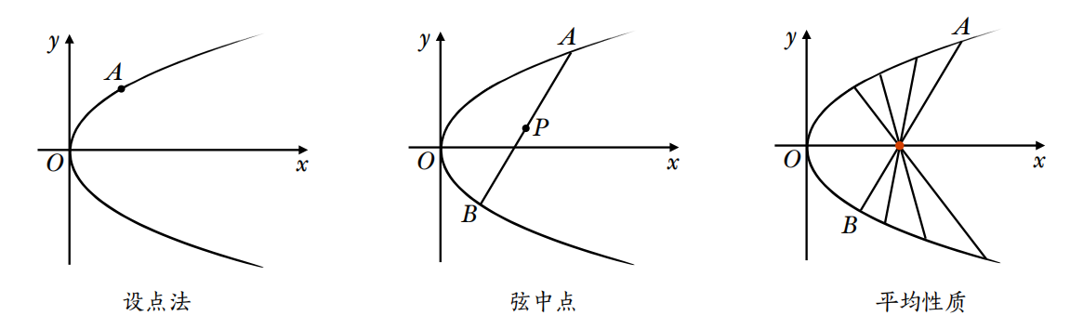

抛物线的平均性质

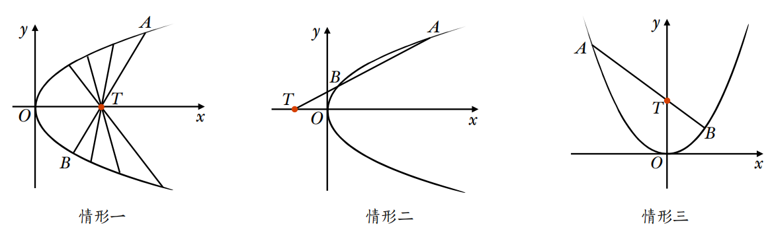

阿基米德三角形

